1.题目：ATP的结构
2.内容：
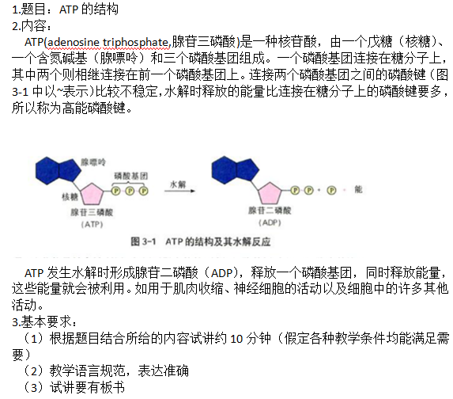
- 要求
- 试讲约10分钟；
- 教学语言规范，表达准确；
- 试讲要有板书。

真题解析
各位考官，你们好！（鞠躬）我是××号考生。（等待考官引导语）
师：唐代诗人杜牧有诗云：银烛秋光冷画屏，轻罗小扇扑流萤，天阶夜色凉如水，卧看牵牛织女星。这节课就让我们在诗情画意中欣赏与萤火虫有关的生物学问题。
萤火虫体内有特殊的发光物质吗？
萤火虫发光的过程有能量的转化吗？
师：看到大家都有疑惑，这节课我们就一起来学习ATP的结构。
师：通过前面的学习我们都知道，糖类、脂质、蛋白质都是生物体内的能源物质，但是并不能直接为生命活动提供能量，而是先转移到ATP中，由ATP直接为生命活动提供能量。由此可见，ATP在生命活动中扮演了重要角色，那ATP到底是什么呢？下面给大家五分钟时间，自主阅读教材，并做好归纳总结，稍后请同学来分享自己的成果。
师：好，时间到，看到很多同学都总结的很到位，哪位同学来给咱们介绍一下神通广大的ATP？好，左边那位同学，你来。
师：总结的非常全面，看来你阅读的非常仔细，请坐。刚才这位同学给我们详细介绍了ATP，它的中文名字是：三磷酸腺苷，其中腺嘌呤和核糖相结合构成腺苷，再连接三个磷酸基就构成了三磷酸腺苷，字母ATP，就表示了这个意思。（板书A、T、P分别代表什么）
师：谁能上来结合刚才的知识，将老师课前带来的模型正确连接？大胆试一试。好，你接着上台链接吧。
师：很好，腺嘌呤、核糖以及磷酸基团都连接的非常到位，请回。
师：那么我们还看到，ATP的结构简式是：A-P~P~P，是的，大家的眼睛都很犀利，看待这几个字母间的连接符号是不同的，那么，这个又代表什么意思？右边这位同学你来说。
师：解释的非常到位，请坐，大家听明白了吗？”~”代表高能磷酸键；高能磷酸键水解时释放的能量多达30.54KJ/mol，因此，ATP是细胞内的一种高能磷酸化合物。
师：通过刚才的阅读，大家都了解了ATP是水解后释放能量为身体供能的，那这个过程到底如何发生呢？ATP水解后又发生了哪些变化？带着这个疑问，我们一起来看视频上PPT水解的动画。
师：好，视频大家都看的很仔细，给大家三分钟的时间，小组交流一下，待会而我们请小组代表来回答你们的成果。
师：第三小组，你们来分享一下你们的成果。
师：很好，讲解的很清楚，请坐。刚才第三小组根据动画结合教材，总结出ATP的化学性质不稳定，在有关酶的催化作用下，ATP中远离A的高能磷酸键容易水解断裂，形成游离的Pi，储存在高能磷酸键中的能量释放出来，三磷酸腺苷（ATP）转化成二磷酸腺苷（ADP）。在有关酶的催化作用下，ADP又能接受能量，同时与一个游离的Pi结合，重新形成ATP。它们的反应式我们一起来写一下：
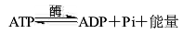 在此过程中我们要注意：物质可逆，能量不可逆。
师：大家仔细看黑板，通过刚才的视频我们总结出了ATP和ADP转化的过程，知道通过能量的储存和释放，ATP是能量通货；同时ATP的含量处在动态平衡中，保证了稳定供能。那么ATP合成ADP时所需的能量又是怎么来的？ATP水解释放出的能量，又去了哪里呢？这个问题就留给大家课后去思考，结合课本，查阅资料，下节课，我们接着来探究这一奥秘。
师：这节课我们的主要内容就说完了，大家一起来回顾一下有哪些收获。好后面那位同学你来说。
师：嗯，非常好，请坐。你了解了ATP的结构，知道了生命活动所学的直接能量都是由ATP水解提供的。还知道了ADP和ATP是如何转化的。还了解了萤火虫发光的原理。
师：看来大家的收获都不少，生物和大家的生活息息相关，生活中处处有生物，希望大家都有一双发现科学眼，有探究奥秘的好奇心。我们这节课就上到这里，下课。
板书设计：
